GAUTENGSE DEPARTEMENT VAN ONDERWYS
SENIORSERTIFIKAAT-EKSAMEN

FUNKSIONELE WISKUNDE SG
(Tweede Vraestel: Meetkunde)

TYD: 3 uur

PUNTE: 150

INSTRUKSIES:

- Afdeling A en B is VERPLIGTEND.

- Beantwoord enige TWEE van Afdelings C, D, E of F.

- Nieprogrammeerbare sakrekenaars mag gebruik word. Indien die vraag niks spesifiseer nie, moet die finale antwoord tot twee desimale syfers afgerond word.

- Alle toepaslike bewerkings moet getoon word.

- Diagrambladsye word voorsien op bladsye 15 - 17. Geen antwoorde moet daarop geskryf word nie, maar diagrambladsye mag gebruik word om antwoorde te bereken. Die diagrambladyse moet ingehandig word en ’n eksamennommer moet op elkeen geskryf word. Dit is nie nodig om enige sketse oor te teken nie, tensy anders gespesifiseer word.

- Geen antwoorde mag deur konstruksie en meting bepaal word nie.

- ’n Formuleblad word ingesluit op bladsy 18 en grafiekpapier op bladsy 19 – 20.

AFDELING A
KOÖRDINAAT MEETKUNDE
VERPLIGTEND

VRAAG 1

A(-3;5), B(0;-2) en C(-4;0)

Bereken

1.1 die lengte van AB korrek tot 2 desimale syfers. | (5)

1.2 die middelpunt van BC. | (3)

1.3 die helling van AC. | (3)

1.4 die gradiënt van BC en meld of BC parallel met AC is. | (4)

1.5 die vergelyking van die lyn wat deur A en B gaan. | (4)  [19]

VRAAG 2

Gegee P(1;2), Q(3;4) en R(5;6). Toon deur berekeninge aan dat die punte P, Q en R kolineêr is (op dieselfde reguit lyn lê). | [5]

VRAAG 3

Die sirkel met middelpunt die oorsprong raak die reguit lyn in punt P(-1; -3).
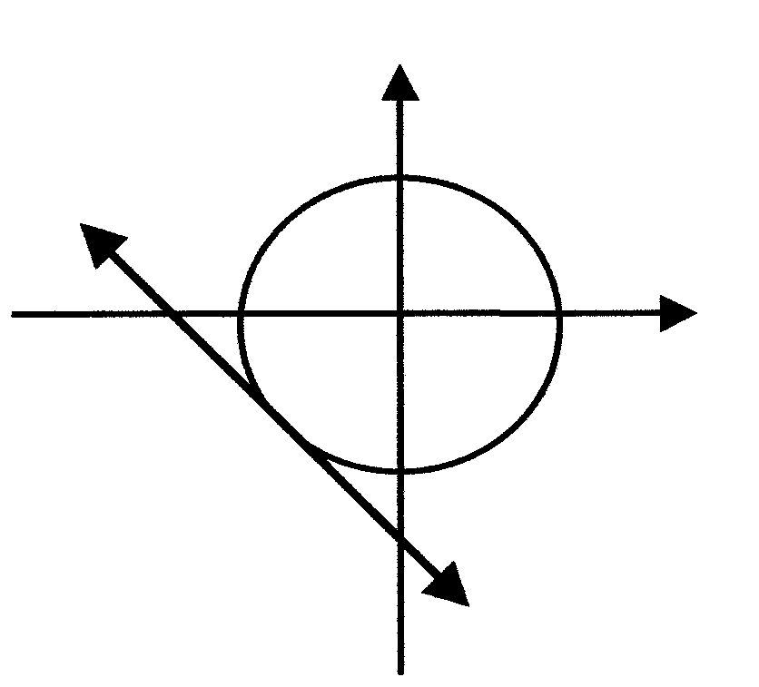
y
y
P(-1; -3)

3.1 Bereken die vergelyking van die sirkel. | (4)

3.2 Bereken die radius van die sirkel as die vergelyking van die sirkel gegee word deur$x^{2}+y^{2}=\text{10}$. Rond die antwoord af korrek tot een desimale syfer. | (2)  [6]

VRAAG 4

Bereken en bepaal of $\text{y-x-3}=0$ ’n snylyn of raaklyn aan die sirkel $x^{2}+y^{2}=\text{29}\text{ is}\text{.}$ | [8]

TOTAAL VIR AFDELING A: | [38]

AFDELING B
TRIGONOMETRIE
VERPLIGTEND

VRAAG 5

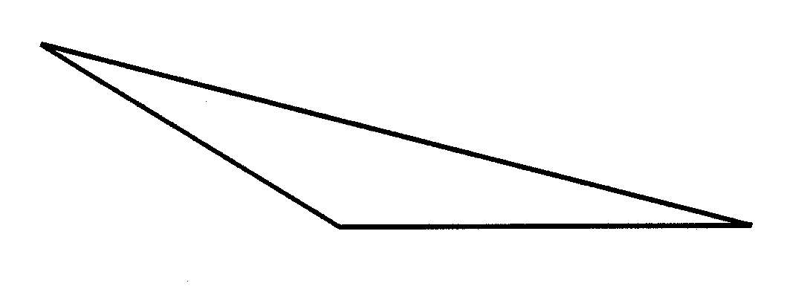
5.1
A
b
c
B
C
a

Gebruik ΔABC en voltooi:

5.1.1 $\frac{\text{sin }\hat{A}}{\text{.}\text{.}\text{.}}=\frac{\text{sin \{}\hat{B}}{b}=\frac{\text{.}\text{.}\text{.}\text{.}\text{.}}{c}$ | (2)

5.1.2 $a^{2}=\text{.}\text{.}\text{.}\text{.}+c^{2}−2\text{.}\text{.}\text{.}\text{.}\text{.}\text{cos \{}\hat{A}$ | (2)

5.1.3 Oppervlak van ΔABC = ………$\text{sin \{}\hat{B}$ | (2)
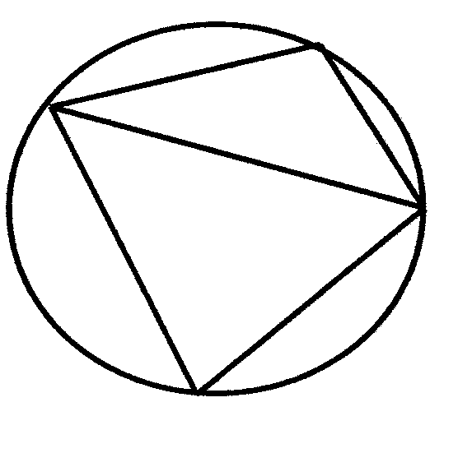
p
7
Q
4
9
S
5.2
R

In die figuur is PQRS koordevierhoek met PQ = 7 eenhede, PS = 4 eenhede en SQ = 9 eenhede.

5.2.1 Toon deur berekeninge dat $\hat{P}=\text{106,6}°$. | (5)

5.2.2 Bereken, met redes, die grootte van $\hat{R}$. | (3)

5.2.3 $\text{As }Q\hat{S}R=\text{40,7}°\text{ en \{}\hat{R}=\text{73,4}°\text{, }\text{bereken die grootte van }S\hat{Q}R\text{.}$ | (2)

5.2.4 Bereken vervolgens die lengte van SR as $S\hat{Q}R=\text{ 65,9}°$. | (3)  [19]

VRAAG 6

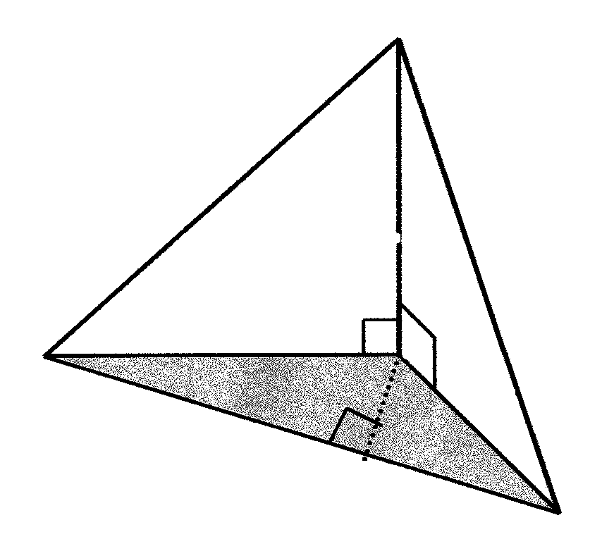
H
100 m
24,5º
21º
B
P
A
C

C

Gebruik die meegaande skets om die volgende vrae te beantwoord:

Bereken

6.1 die lengte van AC. | (3)

6.2 die lengte van BC. | (3)

6.3 die lengte van AB, korrek tot een desimale syfer. Gebruik AC = 219,43 m en BC = 260,51m. | (5)

6.4 die oppervlak van ΔABC, gebruik AC = 219,43 en BC = 260,51m. | (4)

6.5 die lengte van CP as AB = 382 m en die oppervlak van ΔABC 27 608 m² is. | (4)  [19]

TOTAAL VIR AFDELING B: | [38]

AFDELING C
VERBRUIKERSWISKUNDE
OPSIONEEL

VRAAG 7

7.1 Bereken die enkelvoudige rente as R2 500 vir 5 jaar belê word teen ’n koers van 9% per jaar. | (3)

7.2 As die bank 5c hef op elke R1 wat onttrek word, bereken hoeveel sal die bankkoste op elk van die volgende bedrae wees:

Bedrag | R20-00 | R30-00 | R40-00 | R50-00 | R60-00 | R70-00
Koste

Teken en voltooi die tabel in jou antwoordboek. | (3)

7.3 Stel die tabel in Vraag 7.2 grafies voor op die grafiekpapier wat voorsien is.

Skaal x - as: Bedrag: 2 cm = R10  y – as: Koste: 2 cm = R1 | (5)

7.4 Gebruik die grafiek om die volgende aflesing te maak (dui op die grafiek aan waar die aflesings gemaak word):

7.4.1 die koste op R35-00 (Dui aan met ’n A op die grafiek) | (2)

7.4.2 om ’n koste van R3-25 te bepaal, hoeveel moet onttrek word? (Dui met ’n B op die grafiek aan) | (2)  [15]

VRAAG 8

Mnr. Thango koop ’n motor ter waarde van R168 000. Die motor se waarde verminder teen ’n koers van 9% per jaar, maandeliks bereken, vir n jare.

8.1 Toon aan dat Mnr. Thango se belegging bereken kon word met die volgende formule, oor n jare:

A = R168 000 (O,9925)^{12n} | (4)

8.2 Bereken die waarde van A in elk van die volgende gevalle. Teken en voltooi die tabel in jou antwoordboek.

n (in jare) | 1 | 2 | 3 | 4 | 5 | 6
A (in rande) | R153 488 | R140 230 | R128 117 |  |  |  | (3)

8.3 Gebruik die grafiekpapier wat voorsien is en stel die inligting in Vraag 8.2 grafies voor met n op die x-as waar 20 mm → 1 jaar en A op die y-as waar  10 mm → R10 000 voorstel. | (5)

8.4 Lees die volgende vanaf die grafiek:

- A as n = 5½ jare  - n as A = R122 460 | (1)  (1)  [14]

VRAAG 9

BELASTINGSKALE VIR DIE …. JAAR VAN AANSLAG

GETROUDE PERSONE
BELASBARE INKOMSTE | SKALE VAN BELASTING
R 0 - 5 000  R 5000 - 10 000  R 10 000 - 15 000  R 15 000 - 20 000  R 25 000 - 30 000  R 30 000 - 40 000  R 40 000 - 50 000  R 50 000 - 60 000  R 60 000 - 80 000  R 80 000 + | 17% vir elke R1  R 850 + 18% van bedrag meer as R 5 000  R 1 750 + 19% van bedrag meer as R 10 000  R 2 700 + 20% van bedrag meer as R 15 000  R 3 700 + 21% van bedrag meer as R 20 000  R 5 800 + 28% van bedrag meer as R 30 000  R 8 600 + 36% van bedrag meer as R 40 000  R 12 200 + 41% van bedrag meer as R 50 000  R 16 300 + 42% van bedrag meer as R 60 000  R 24 700 + 43% van bedrag meer as R 80 000

Mev. Honiball verdien R72 500 in 1999. In 2000 kry sy ’n verhoging wat haar salaris tot R84 200 verhoog. Bereken haar jaarlikse inkomste belasting vir:

9.1 1999 | (4)

9.2 2000 | (4)  [8]

TOTAAL VIR AFDELING C: | [37]

AFDELING D
BOOGMAAT
OPSIONEEL

VRAAG 10
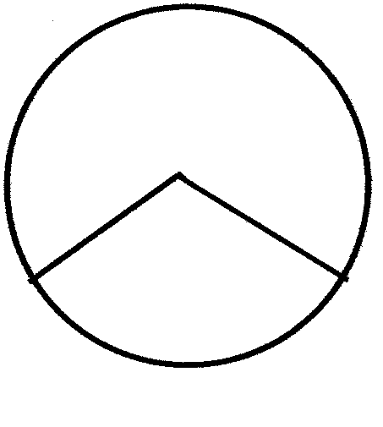
O
r
θ
s
O is die middel van die sirkel

10.1 Voltooi: As s = r, dan is θ = …….rad. | (1)

10.2 1 radiaal = ………º. | (1)

10.3 Skakel 73,5º om na radiale. | (2)

10.4 Skakel 2,6 radiale as grade. | (3)

10.5 Skakel 225º om na radiale, uitgedruk in terme van π. | (2)  [9]

VRAAG 11

In die sirkel is middelpuntshoek θ = 150º. Die radius van die sirkel is 30 meter.

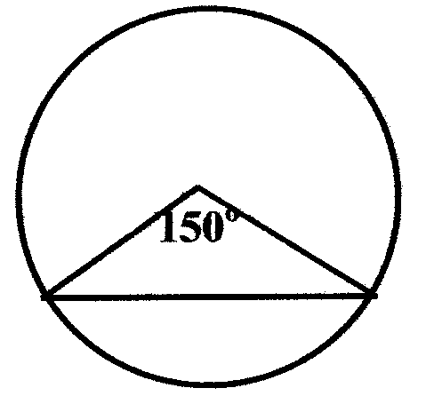
A
B
C

Bereken

11.1 die deursnee van die sirkel. | (1)

11.2 die lengte van die kort boog BC. | (3)

11.3 die oppervlak van die gearseerde segment van die sirkel. | (5)  [9]

VRAAG 12

’n Windpomp met ’n deursnee van 12 meter, roteer teen 2000 omwentelings per minuut.

Bereken

12.1 die aantal omwentelings per sekonde wat die windpomp roteer. | (2)

12.2 die hoeksnelheid van die windpomp (uitgedruk in radiale per sekonde). | (3)

12.3 die omtreksnelheid van die windpomp in m/s. | (3)  [8]

VRAAG 13

In die figuur is die radius van die basis van ’n regte silinder 12 millimeter en $A\hat{O}B=θ\text{.}$
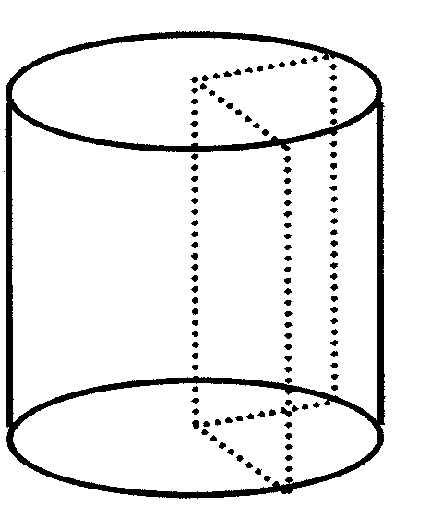
A
θ
B
O
h

13.1 As die lengte van boog AB 25,75 mm is, toon aan dat θ = 2,14 radiale. | (4)

13.2 Gebruik θ = 2,14 radiale en bereken die oppervlak van sektor AOB. | (3)

13.3 As die volume van die prisma met basis AOB 2 312 mm³ is, bereken die hoogte van die silinder. | (4)  [11]

TOTAAL VAN AFDELING D: | [37]

AFDELING E
VERHOUDINGS, EWEREDIGHEID EN GELYKVORMIGHEID
OPSIONEEL

VRAAG 14

14.1 In die meegaande figuur is $\frac{\text{PS}}{\text{SQ}}=\frac{\text{PT}}{\text{TR}}$

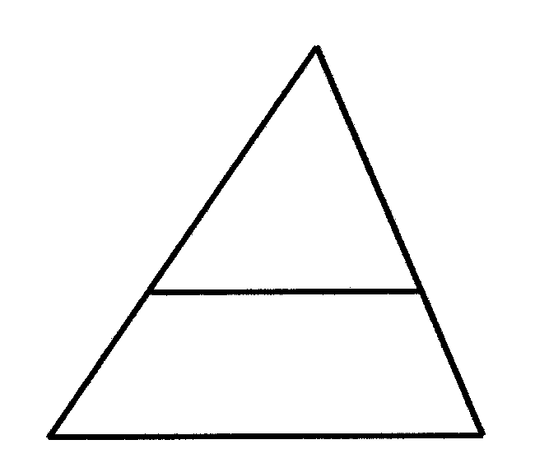
P
S
T
Q
R

Voltooi: ST … QR | (1)

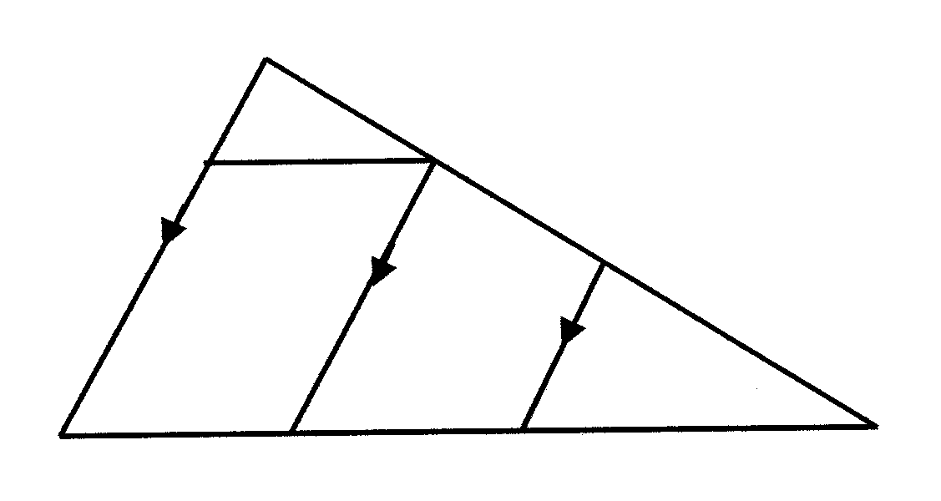
14.2
P
T
S
U
Q
M
N
R

In die meegaande figuur is PQ//TM//UN; TR = 8; $\frac{\text{RN}}{\text{NQ}}=\frac{1}{3;}$ PT = 4; PS = 3 en SQ = 6.

14.2.1 Bereken die waarde van $\frac{\text{PS}}{\text{SQ}}\text{en}\frac{\text{PT}}{\text{TR}}$en dui vervolgens aan dat ST//QR. | (3)

14.2.2 Bereken die waarde van $\frac{\text{RU}}{\text{UP}}$ | (2)

14.2.3 Bereken die lengte van RU. | (3)

14.2.4 Bereken vervolgens die lengte van TU. | (2)

14.2.5 Bepaal die waarde van $\frac{\text{RN}}{\text{NM}}$. | (2)

14.2.6 Bepaal vervolgens die waarde van RN:NM:MQ. | (4)  [17]

VRAAG 15
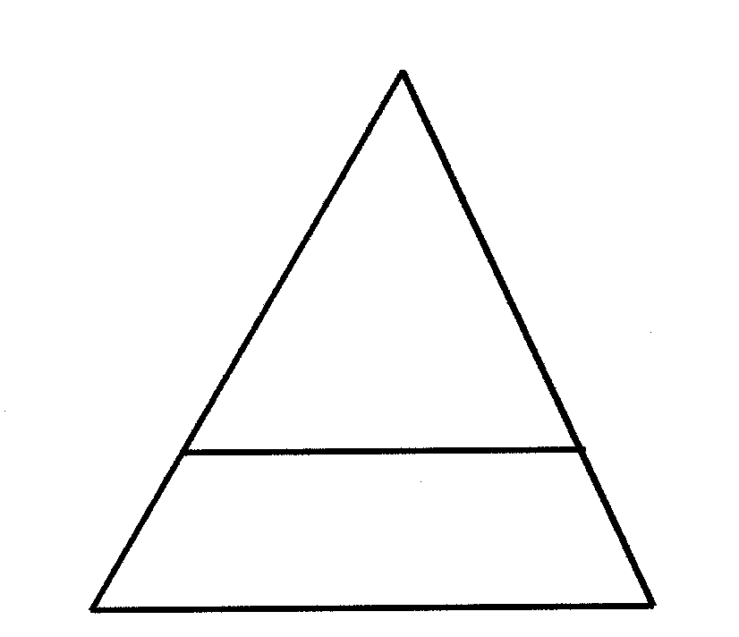
A
3
C
x + 2
7x - 6
B
D
E
3x - 1

Vir watter waarde(s) van x sal in die meegaande figuur, BC//DE wees? | [5]

VRAAG 16

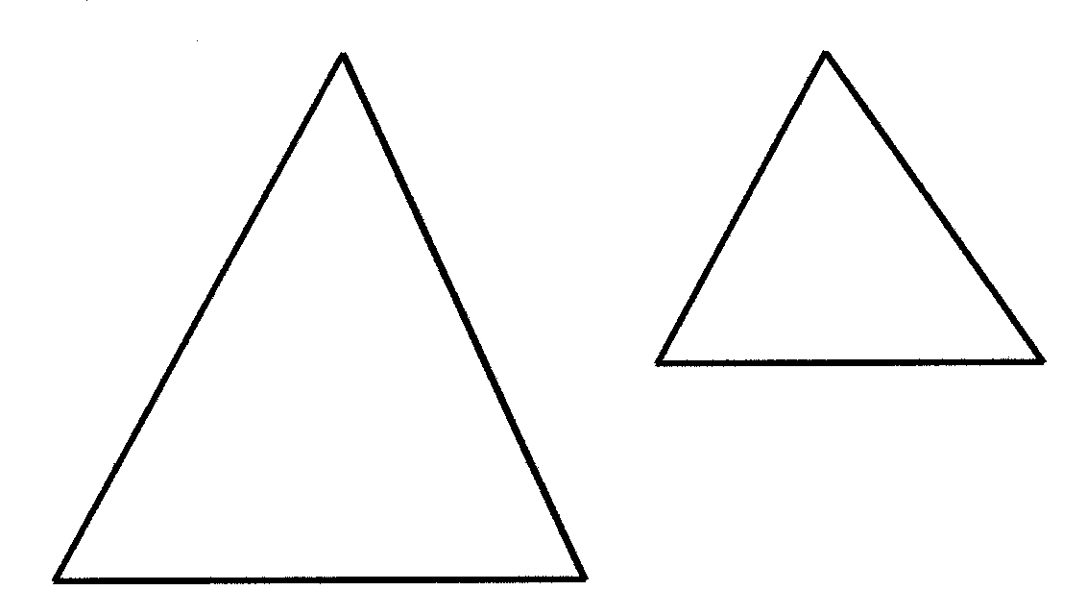
16.1
A
B
C
D
E
F

In die figuur is ΔABC///ΔDEF. Skryf DRIE verhoudings neer wat afgelei kan word. | (3)

16.2
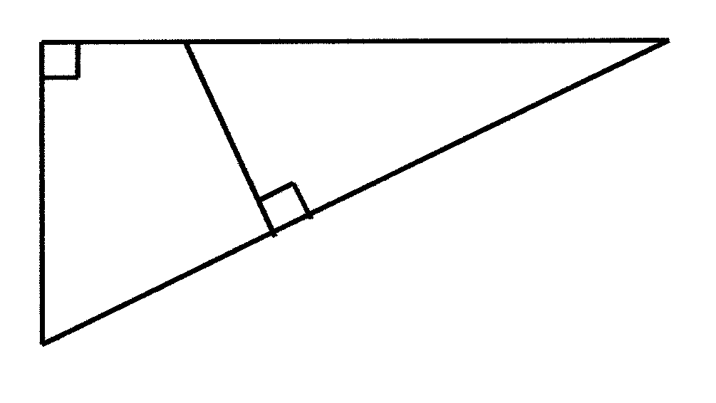
A

P

1
B
30º
2
1
T
C

In bostaande figuur is $\hat{B}=\text{30}°\text{en}\hat{A}={\hat{T}}_{2}=\text{90}°$.

16.2.1 Voltooi:

- ΔABC /// Δ…  - $$\frac{\text{AB}}{\text{.}\text{.}\text{.}}=\frac{\text{AC}}{\text{.}\text{.}\text{.}}=\frac{\text{BC}}{\text{.}\text{.}\text{.}}$$ | (1)  (3)

16.2.2 Bereken AC as AB = 120 mm; BT = 80 mm en PT = 40 mm. | (3)

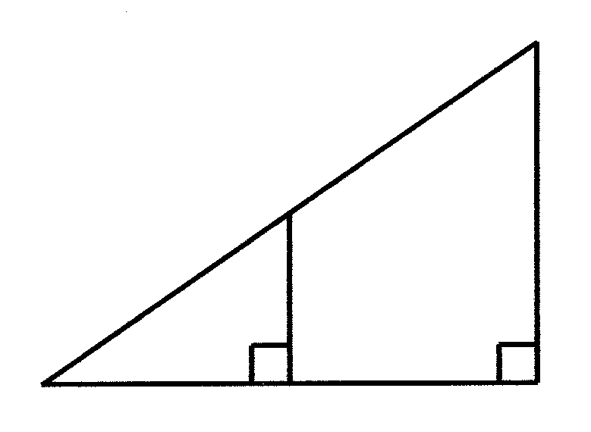
16.3
C
P
A
Q
B

ΔAPQ word gekonstrueer om die hoogte van ’n krans BC te bepaal met PQ//BC.

- Gee ’n rede waarom ΔAPQ///ΔACB is.  - Bereken die hoogte BC van die krans as AP = 130 mm; AQ = 120 mm en AB = 480 mm. | (1)  (4)  [15]

TOTAAL VIR AFDELING E: | [37]

AFDELING F
STATISTIEK
OPSIONEEL

VRAAG 17

Die volgende is ’n lys van die lengtes van leerders in ’n klas. Die lengtes word in sentimeters gegee.

152 153 147 151 138 181 159 145 168
149 155 153 167 180 132 157 145 150
151 142 183

17.1 Stel ’n frekwensietabel vir die inligting op. | (5)

17.2 Watter lengte kom die meeste voor? | (1)

17.3 Hoeveel van hierdie leerders is korter as 150 cm? | (1)

17.4 As die leerders van langste na kortste gerangskik word, wat is die lengte van die leerder wat in die middel staan? | (2)

17.5 Hoeveel leerders is 153 cm lank? | (1)

17.6 Janet is die kortste leerder in die klas. Hoe lank is sy? | (1)

17.7 Richard is die langste leerder in die klas. Hoe lank is hy? | (1)

17.8 Wat is die omvang van hierdie stel inligting? | (2)

17.9 Hoeveel leerders is in hierdie groep? | (2)

17.10 Bereken die

- mediaan.  - rekenkundige gemiddeld.  - standaardafwyking. | (3)  (4)  (6)  [29]

VRAAG 18

Tagtig yster koeëllaers word in ’n rolmeul gebruik. Die oorspronklike deursnee van die laers was 100 mm. Na ’n sekere tydsverloop, is die koeëllaers uitgehaal en die deursnee gemeet om die slytasie te bepaal. Die volgende tabel dui die resultate aan:

DEURSNEE in mm | FREKWENSIE
94 – 90  89 – 85  84 – 80  79 – 75  74 – 70  69 – 65  64 – 60  59 – 55 | 1  4  7  23  25  13  6  1

Gebruik die tabel en stel ’n kumulatiewe frekwensietabel en ’n kumulatiewe persentasietabel saam. | [8]

TOTAAL VIR AFDELING F: | [37]

TOTAAL: | 150

DIAGRAM SHEET / DIAGRAMVEL

EXAMINATION NUMBER/
EKSAMENNOMMER

QUESTION / VRAAG 3 | QUESTION / VRAAG 5
y
y
P(-1; -3)  p  7  4  9  S  5.1  5.2  R  A  b  c  B  C  a | Q

QUESTION / VRAAG 6
H
100 m
24,5º
B
P
A

C
$$A\hat{C}B=\text{105} °$$

21º

QUESTION / VRAAG 10 | QUESTION / VRAAG 11

r  θ  s | 0

QUESTION / VRAAG 13 | QUESTION / VRAAG 14
A
B
O
h
P
P  T  U  R  N  M  Q  Q  R | 14.1  S  T  14.2

QUESTION / VRAAG 15

A
3
C
x + 2
7x - 6
B
D
E
3x - 1

QUESTION / VRAAG 16

A  B  C  D  E  F  C  P  A  Q  B | 16.2  A  P  1  B  30º  2  1  T  C  16.3

INFORMATION SHEET / INLIGTINGSBLAD

- CO-ORDINATE GEOMETRY/  KOÖRDINAATMEETKUNDE | - TRIGONOMETRY/  TRIGONOMETRIE

$$d_{\text{AB}}=\sqrt{(x_{B}−x_{A})^{2}+(y_{B}−y_{A})^{2}}$$  $$M(\text{x:y})=(\frac{x_{A}+x_{B}}{2};\frac{y_{A}+y_{B}}{2})$$  $$m_{\text{AB}}=\frac{y_{2}−y_{1}}{x_{2}−x_{1}}$$  $$\begin{aligned}y=\text{mx}+c \\ y−y_{1}=m(x−x_{1})\end{aligned}$$  $$\begin{aligned}\frac{y−y_{1}}{x−x_{1}}=\frac{y_{2}−y_{1}}{x_{2}−x_{1}} \\ \frac{x}{a}+\frac{y}{b}=1 \\ x^{2}+y^{2}=r^{2}\end{aligned}$$  - CONSUMER MATHEMATICS /  VERBRUIKERSWISKUNDE  $$\begin{aligned}1=\frac{\text{krt}}{\text{100}} \\ A=P(1+\frac{r}{\text{100}})^{n}\end{aligned}$$  - STATISTICS / STATISTIEKE  $∂=\frac{\sqrt{\sum{x^{2}−{Nμ}^{2}}}}{N}$  $s=\frac{\sqrt{\sum{{\text{fx}}^{2}−}\frac{(\text{fx})^{2}}{N}}}{N}$  $s=\sqrt{\frac{\sum{x^{2}−n{\bar{x}}^{2}}}{n−1}}$ | For any ΔABC:  $\frac{a}{\text{sinA}}=\frac{b}{\text{sinB}}=\frac{c}{\text{sinC}}$  $a^{2}=b^{b}+c^{2}−\text{2bc}\text{.}\text{cosA}$  $\text{Area}\text{ ΔABC:}=$$\frac{1}{2}a\text{.}b\text{.}\text{ sin C}$  - CIRCULAR MEASUREMENT/  BOOGMAAT  s = rΘ  A = ½r²Θ  A = ½rs  $\begin{aligned}ν=rω \\ ω=2πf \\ ω=\frac{Θ}{t}\end{aligned}$  A = ½r²($θ$-sin$θ$)

